Guide pratique Odoo
ETML-Store — Simulation de commerce inter-entreprises
École Technique des Métiers de Lausanne (ETML)
Version 2025 | Odoo 17

0. Introduction
Ce guide accompagne les apprentis et l’enseignant dans l’utilisation d’Odoo dans le cadre du projet pédagogique ETML-Store. Il couvre l’ensemble du cycle : configuration initiale, gestion des produits, processus d’achat et fabrication.

0.1 Contexte pédagogique
L’ETML-Store simule une relation commerciale réelle entre un fournisseur (l’enseignant, gérant l’instance Odoo principale) et des clients (les apprentis, connectés via le portail). Chaque groupe joue le rôle d’un acheteur qui passe des commandes auprès du fournisseur ETML-Store.

0.2 Acteurs et rôles
Rôle | Qui ? | Responsabilités principales
Fournisseur | Enseignant (admin Odoo) | Gérer le catalogue, accorder les accès portail, créer les factures, encaisser les paiements
Client / Acheteur | Apprentis (utilisateurs portail) | Consulter le catalogue, passer des commandes, suivre les livraisons et factures via le portail

0.3 Prérequis
- L’application Contacts est installée sur l’instance Odoo du fournisseur.
- L’application Site web (eCommerce) est activée.
- L’application Achats est installée côté apprentis.
- Chaque apprenti dispose d’une adresse e-mail valide pour l’accès portail.
- L’enseignant dispose des droits Administrateur sur l’instance Odoo.

1. Configuration initiale — Connexion fournisseur / client
Cette section décrit comment l’enseignant connecte les apprentis à l’instance ETML-Store via le portail Odoo. C’est une étape préalable à toute commande.

1.1 Ouvrir l’application Contacts
Navigation : Menu principal ▸ Contacts
Depuis le tableau de bord Odoo, cliquer sur l’icône Contacts. Si elle n’est pas visible, vérifier qu’elle est installée via le menu Applications.

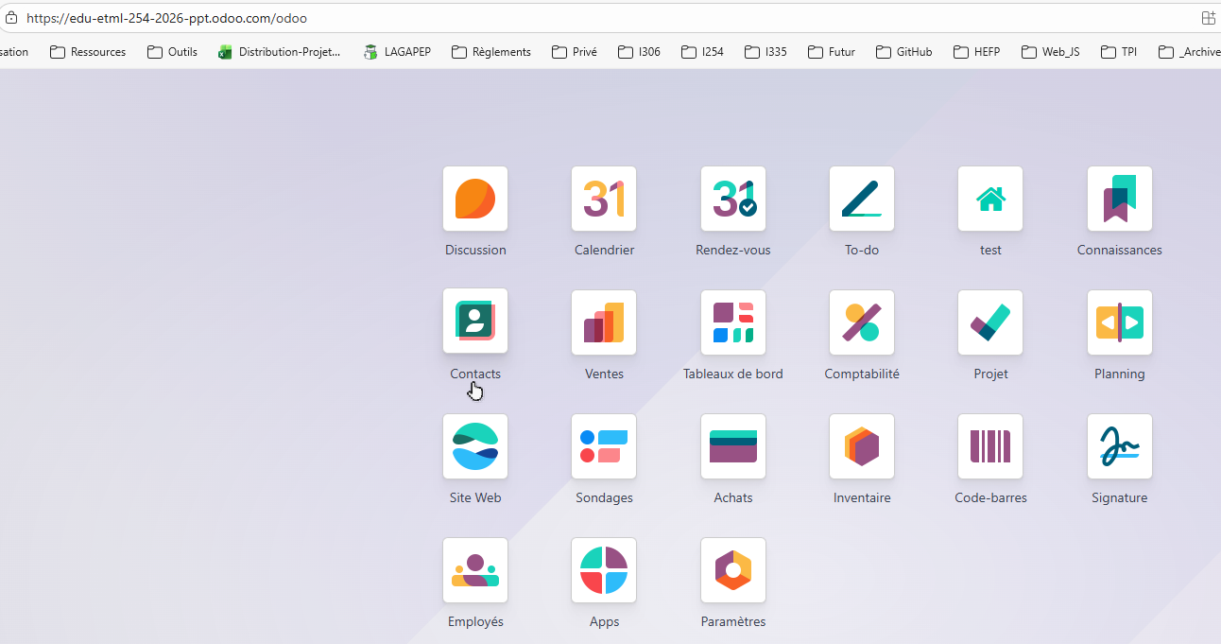

1.2 Créer ou identifier le contact client
Si le contact n’existe pas encore :
- Cliquer sur Créer et renseigner : Nom, Adresse e-mail (obligatoire), Type (Particulier ou Société).
- Cliquer sur Enregistrer.
Si le contact existe déjà, le rechercher via la barre de recherche.

ℹ Bonne pratique — Créer une société pour un groupe-classe
Si plusieurs apprentis appartiennent au même groupe, créer d’abord une Société
(ex. : « Groupe A — ETML »), puis y rattacher les contacts individuels.
Cela permet d’accorder l’accès portail à tous en une seule opération (voir § 1.3).

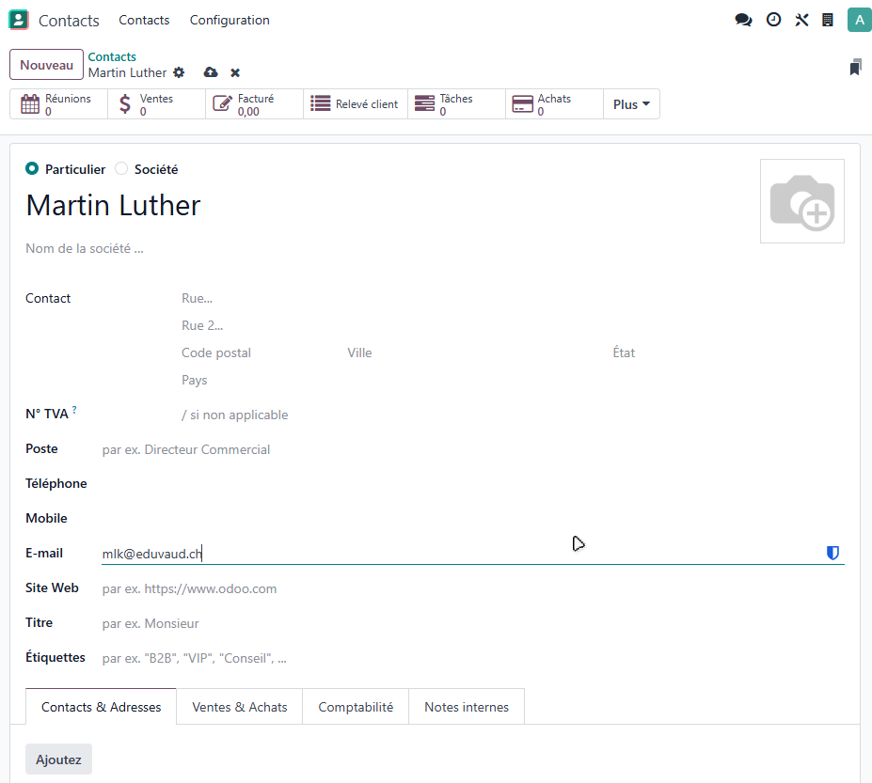

1.3 Accorder l’accès portail
Navigation : Fiche contact ▸ bouton Action ▸ Accorder l’accès portail
Cette action permet à l’apprenti de se connecter à la boutique, de consulter le catalogue et de suivre ses commandes et factures.

⚠ Prérequis obligatoire
L’application Site web doit être installée sur l’instance Odoo.
Sans elle, l’option « Accorder l’accès portail » n’apparaît pas dans le menu Action.

Procédure :
- Ouvrir la fiche du contact.
- Cliquer sur Action (bouton en haut au centre de l’écran).
- Sélectionner Accorder l’accès portail.
- Dans la fenêtre pop-up, vérifier ou saisir l’adresse e-mail du contact.
- Cocher la case dans la colonne Dans le portail.
- (Optionnel) Personnaliser le message d’invitation.
- Cliquer sur Appliquer.

ℹ E-mail automatique envoyé par Odoo
Après clic sur Appliquer, Odoo envoie automatiquement un e-mail d’invitation au contact.
L’apprenti reçoit un lien pour définir son mot de passe et accéder au portail.
Vérifier avec lui qu’il a reçu cet e-mail (vérifier les spams si nécessaire).

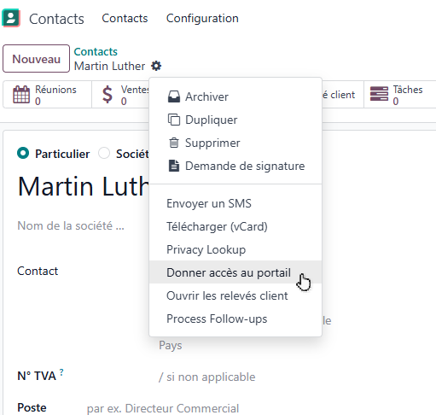

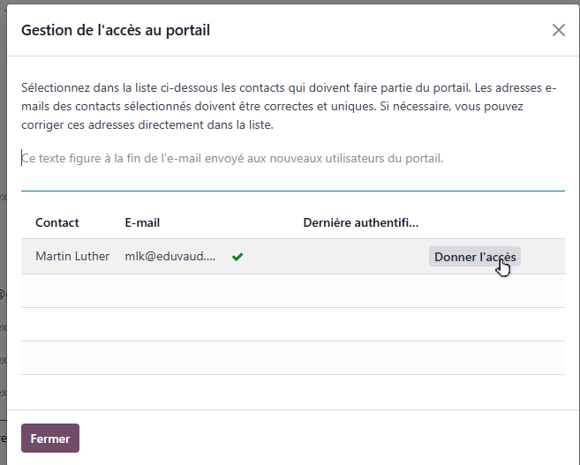

ℹ Accès portail pour plusieurs contacts simultанément
Naviguer vers une fiche Société ▸ Action ▸ Accorder l’accès portail.
La liste de tous les contacts liés s’affiche : cocher toutes les cases souhaitées en une fois.

Pour révoquer un accès portail : même procédure, décocher la case Dans le portail, puis Appliquer.

2. Gestion du catalogue produits
Cette section explique comment l’enseignant crée, configure et publie les produits dans la boutique ETML-Store, puis comment les apprentis importent ces produits dans leur propre instance Odoo.

2.1 Accéder au catalogue
Navigation : Site web ▸ Boutique ▸ Produits

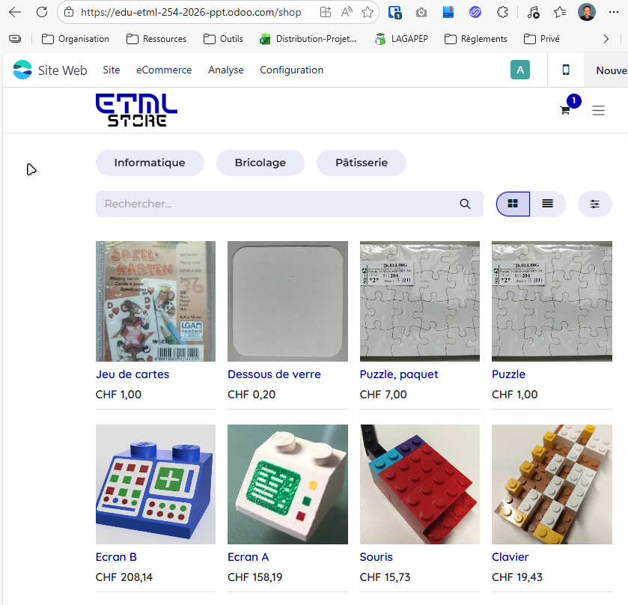

2.2 Créer un produit
Navigation : Site web ▸ eCommerce ▸ Produits ▸ Nouveau
Étape A — Récupérer les informations produit
- Aller sur le site du fournisseur officiel (Migros, Coop ou Denner).
- Copier le nom exact, la description, le prix et l’image du produit.
- Enregistrer l’image sur l’ordinateur.

Étape B — Créer la fiche produit dans Odoo
- Dans Site web ▸ eCommerce ▸ Produits, cliquer sur Nouveau.
- Renseigner le Nom du produit (utiliser le nom officiel du fournisseur).
- Ajouter l’image du produit.
- Saisir le Prix de vente (voir calcul TVA au § 2.3).
- Dans l’onglet Ventes, activer Suivre l’inventaire.

ℹ Pourquoi activer « Suivre l’inventaire » ?
Cette option permet à Odoo de décrémenter automatiquement le stock à chaque vente.
Sans elle, les commandes sont acceptées sans limite de quantité.

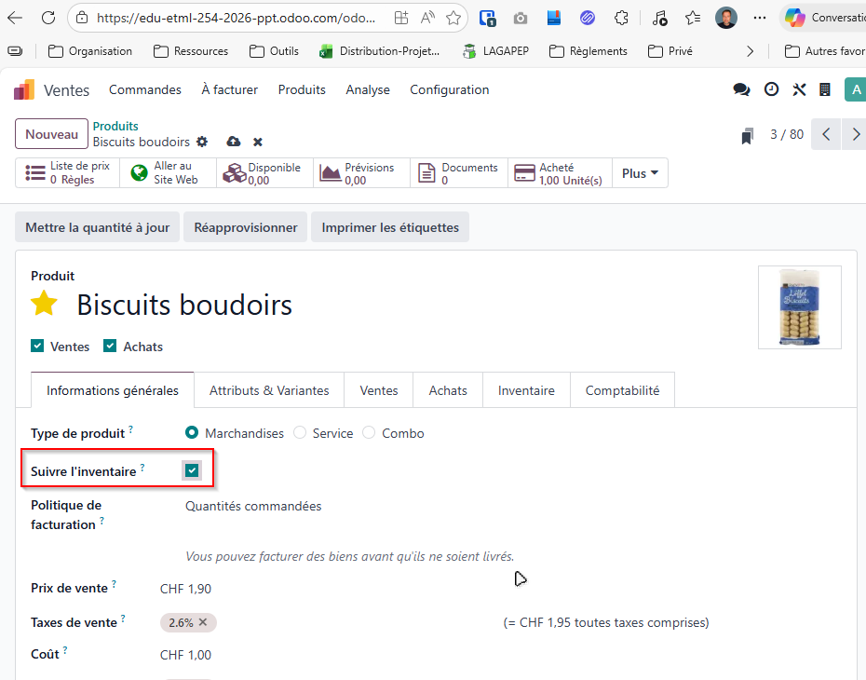

2.3 Calculer et saisir le prix de vente (avec TVA)
En Suisse, le taux de TVA standard est de 8.1 %. Configurer l’affichage des prix dans les réglages globaux du site :
ℹ Paramétrage global TVA
Site web ▸ Configuration ▸ Paramètres ▸ section « Boutique – Produits »
Choisir « Taxes incluses » pour afficher les prix TTC sur la boutique.
Ce réglage s’applique à l’ensemble du site (paramètre global).

Formule : Prix TTC = Prix HT × 1.081 → ex. : CHF 10.00 × 1.081 = CHF 10.81

2.4 Mettre à jour le stock initial
- Ouvrir la fiche produit créée.
- Cliquer sur le bouton Mettre la quantité à jour.
- Saisir la quantité disponible en stock, puis confirmer.

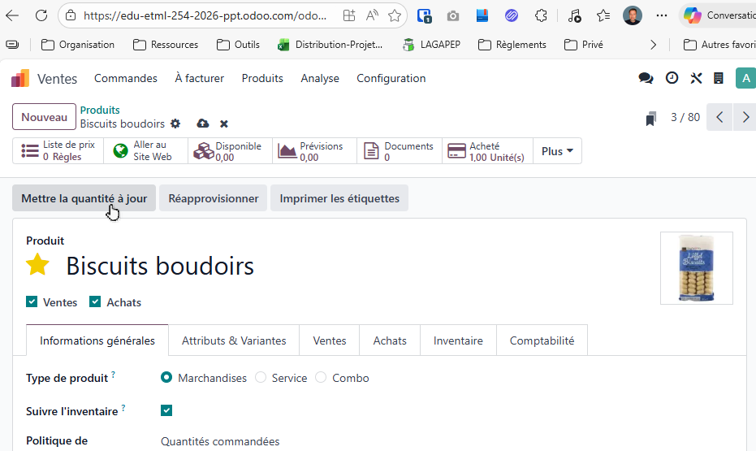

2.5 Publier le produit sur la boutique
Un produit créé depuis le backend n’est pas publié automatiquement.
- Ouvrir la fiche produit.
- Aller dans l’onglet Ventes.
- Cocher la case Est publié.
- Enregistrer.

⚠ Attention
Un produit non publié est invisible pour les clients portail.
Vérifier systématiquement cet état avant d’informer les apprentis.

📷 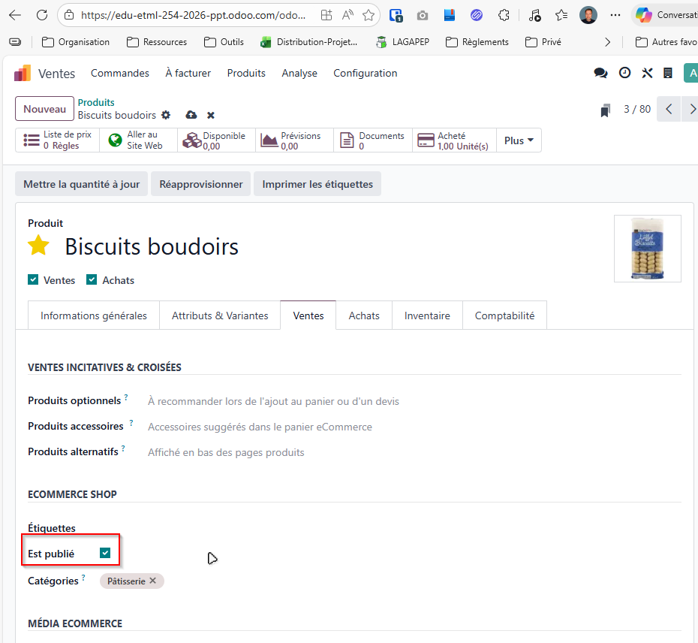

✔ Publication en masse de produits
1. Site web ▸ eCommerce ▸ Produits — passer en vue Liste
2. Activer la colonne « Est publié » via l’icône engrenage
3. Sélectionner tous les produits à publier (cases à cocher)
4. Cocher « Est publié » pour l’un d’eux → confirmer pour appliquer à tous

2.6 Exporter les produits (côté fournisseur)
Navigation : eCommerce ▸ Produits ▸ vue Liste ▸ sélectionner ▸ Action ▸ Exporter
- Afficher la liste en vue Liste (icône ≡ en haut à droite).
- Sélectionner les produits à exporter.
- Cliquer sur Action ▸ Exporter.
- Laisser les champs par défaut et lancer l’export.
- Transmettre le fichier Excel (.xlsx) téléchargé aux apprentis concernés.

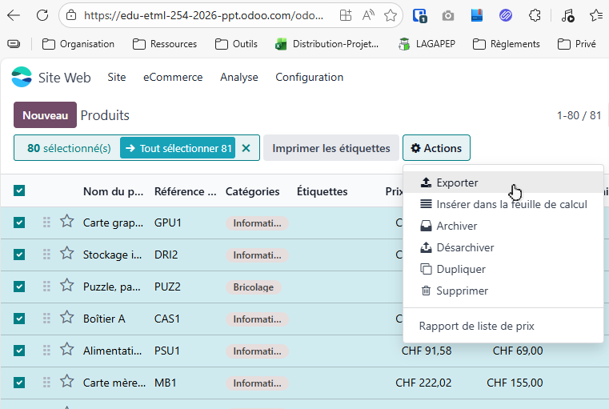

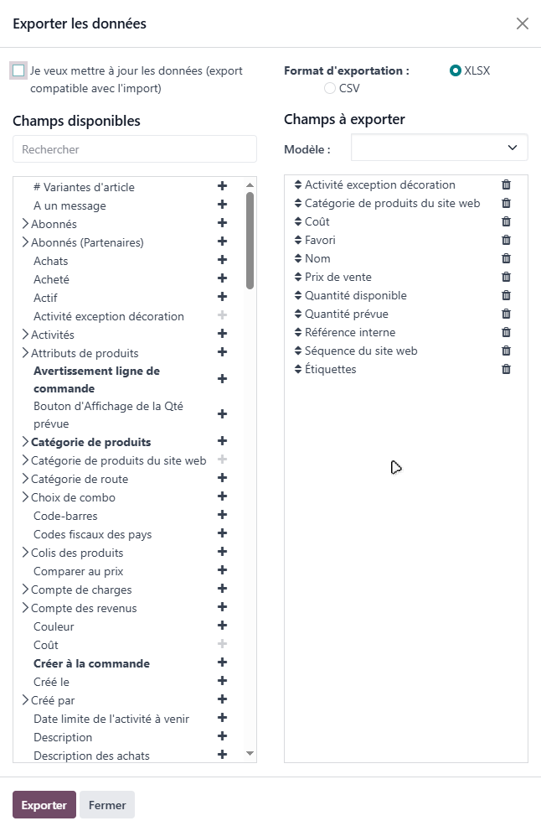

2.7 Importer les produits (côté apprentis)
Navigation : Inventaire ou Achats ▸ Produits ▸ icône engrenage ▸ Importer des enregistrements
- Cliquer sur l’icône engrenage (⚙) puis sur Importer des enregistrements.
- Télécharger (uploader) le fichier Excel reçu de l’enseignant.
- Cliquer sur Tester l’import pour valider les données.
- Corriger les éventuelles erreurs signalées.
- Cliquer sur Importer pour finaliser.

⚠ En cas d’erreurs à l’import
Il est normal que certains champs ne s’importent pas automatiquement.
Ce n’est pas bloquant : chaque produit peut être complété manuellement après coup.
L’essentiel est que le nom et le prix soient correctement importés.

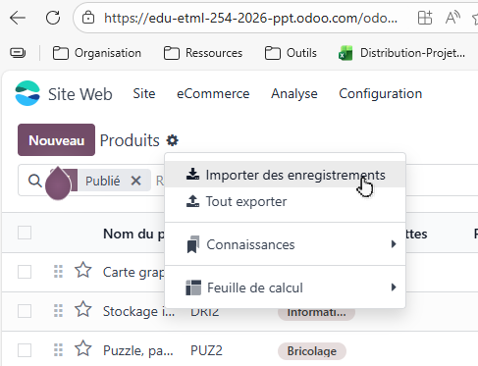

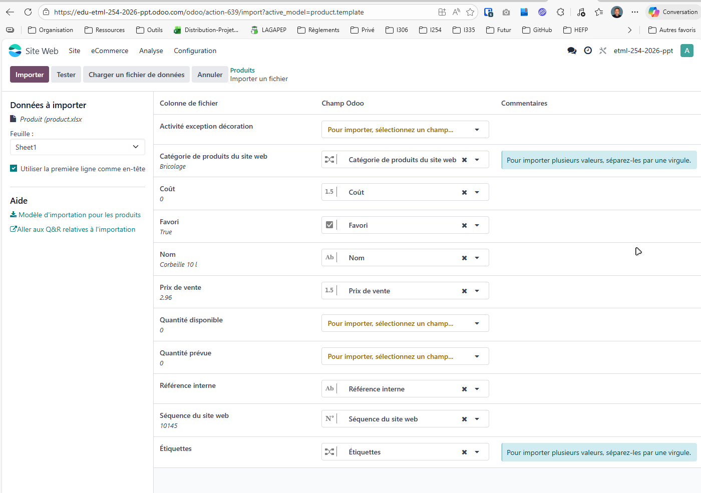

3. Processus d’achat
Cette section décrit le workflow complet d’une commande. Les rôles acheteur (apprentis) et vendeur (enseignant) sont clairement séparés.

ℹ Vue d’ensemble du workflow
Apprentis (acheteurs) : Demande de prix → confirmation → envoi (optionnel)
Enseignant (vendeur) : Réception → création facture → confirmation → paiement

3.1 Côté apprentis — Créer une demande de prix (DdP)
Navigation : Application Achats ▸ Commandes ▸ Demandes de prix ▸ Nouveau
Une demande de prix (DdP) est un document en brouillon que l’apprenti prépare avant de confirmer la commande.

ℹ DdP vs Bon de commande — différence clé
Demande de prix (DdP) : document en brouillon, modifiable, statut « Brouillon ».
Bon de commande (BC) : commande confirmée, non modifiable, statut « Bon de commande ».
Tableau de bord Achats ▸ Demandes de prix — états possibles :
• « À envoyer » : DdP créée, non encore envoyée au fournisseur
• « En attente » : DdP envoyée, en attente de confirmation
• « En retard » : délai de commande dépassé

Procédure :
- Dans l’application Achats, cliquer sur Commandes ▸ Demandes de prix.
- Cliquer sur Nouveau.
- Dans le champ Fournisseur, sélectionner ETML-Store.
- Dans l’onglet Produits, cliquer sur Ajouter un produit et sélectionner les articles.
- Vérifier les quantités et les prix unitaires.
- Cliquer sur Confirmer la commande — la DdP devient un Bon de commande.
- (Optionnel) Cliquer sur Envoyer par e-mail pour notifier le fournisseur.

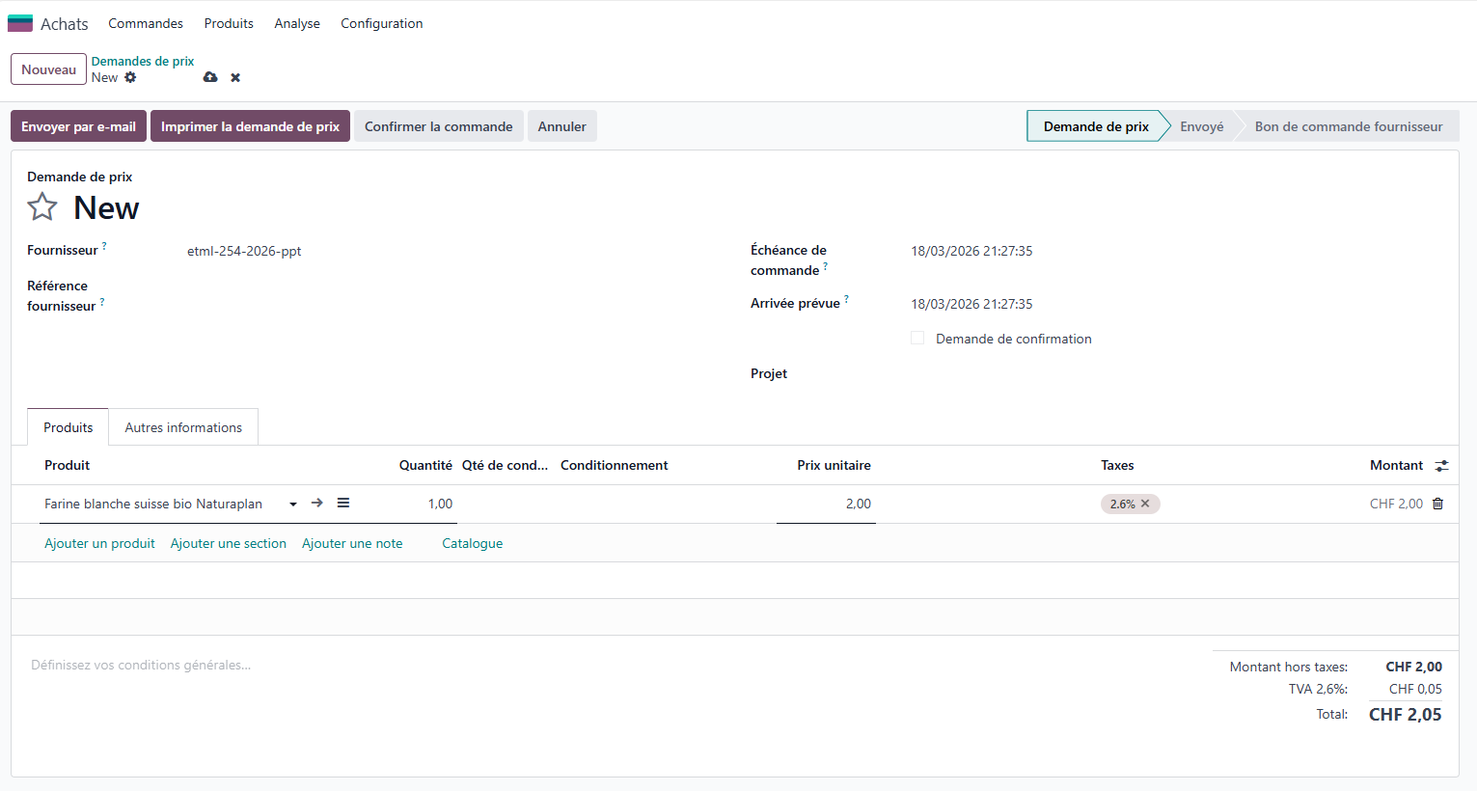

3.2 Côté enseignant — Créer la facture
Navigation : Application Ventes ▸ Commandes ▸ Bons de commande ▸ ouvrir la commande ▸ Créer une facture
- Dans l’application Ventes, aller dans Commandes ▸ Bons de commande.
- Ouvrir le bon de commande de l’apprenti.
- Cliquer sur Créer une facture.
- Laisser le type « Facture standard » et cliquer sur Créer une facture brouillon.

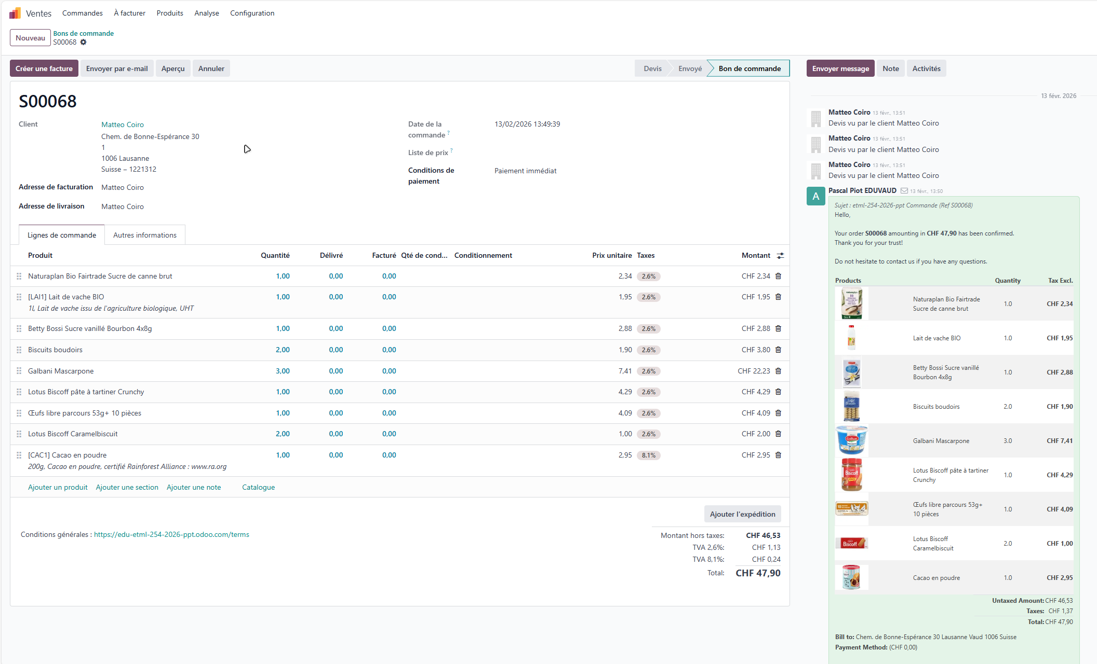

3.3 Côté enseignant — Confirmer la facture
- Vérifier les lignes de la facture brouillon (produits, quantités, prix).
- Cliquer sur Confirmer — la facture passe en statut « Comptabilisé ».

⚠ Important
Une facture confirmée ne peut plus être modifiée directement.
En cas d’erreur, créer un avoir (note de crédit) pour annuler, puis refaire la facture.

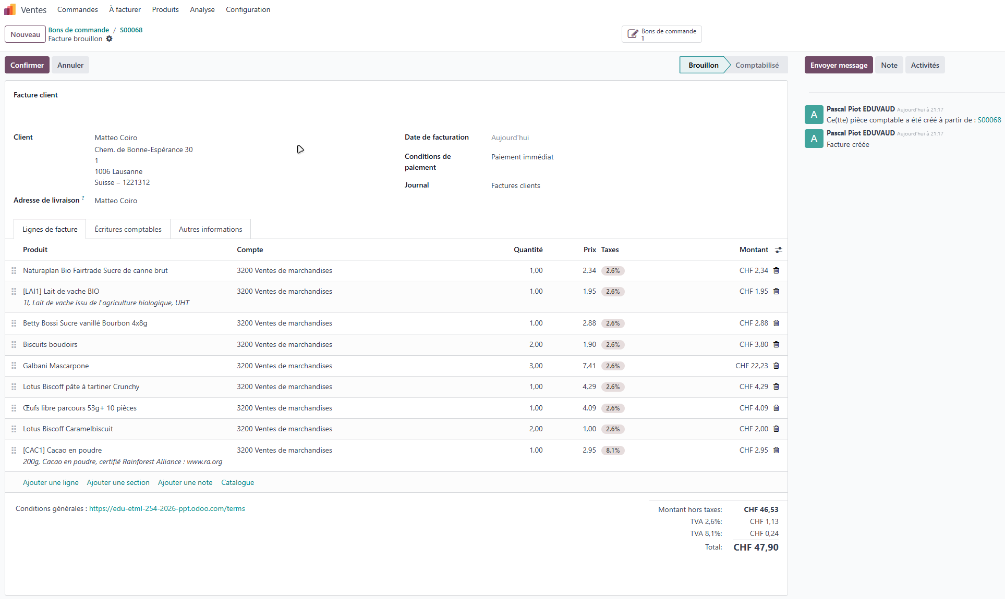

3.4 Côté enseignant — Enregistrer le paiement
- Sur la facture confirmée, cliquer sur Enregistrer un paiement.
- Vérifier le montant, la date et le journal de paiement.
- Cliquer sur Créer un paiement.
- La facture affiche le bandeau vert « Payé ».

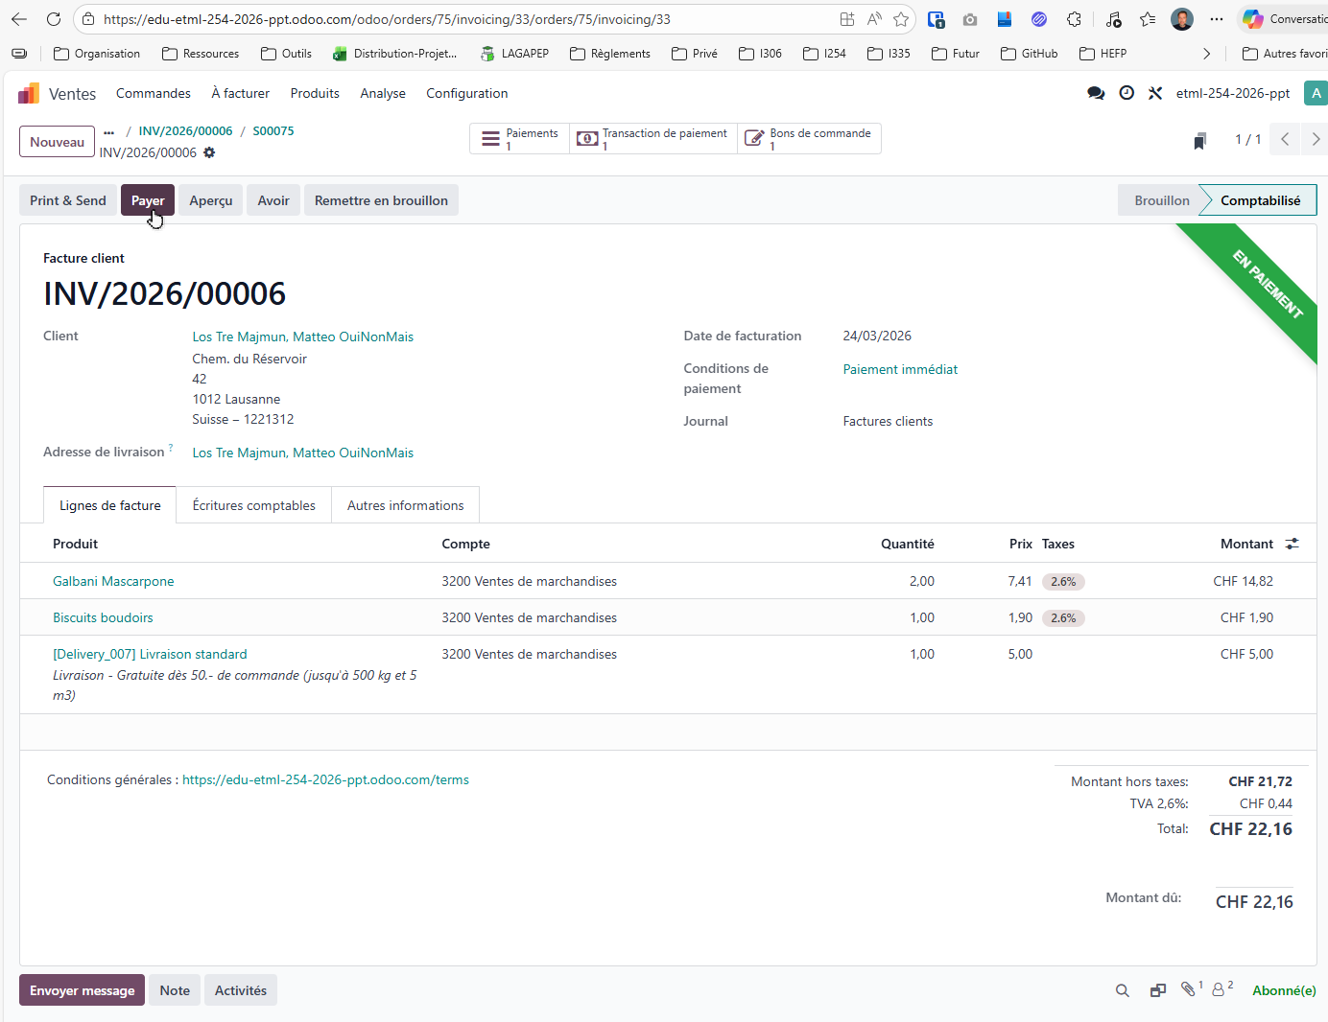

✔ Récapitulatif des statuts de facture
Brouillon → facture créée, non confirmée, modifiable
Comptabilisé → facture confirmée, non modifiable
En paiement → paiement enregistré, en cours de rapprochement
Payé → transaction finalisée

4. Fabrication — Nomenclatures (BoM)
Une nomenclature (Bill of Materials, BoM) liste tous les composants nécessaires pour fabriquer ou assembler un produit fini. Dans le contexte ETML-Store, elle permet de définir des kits ou des produits composés de plusieurs articles du catalogue.

4.1 Accéder aux nomenclatures
Navigation : Application Fabrication ▸ Produits ▸ Nomenclatures

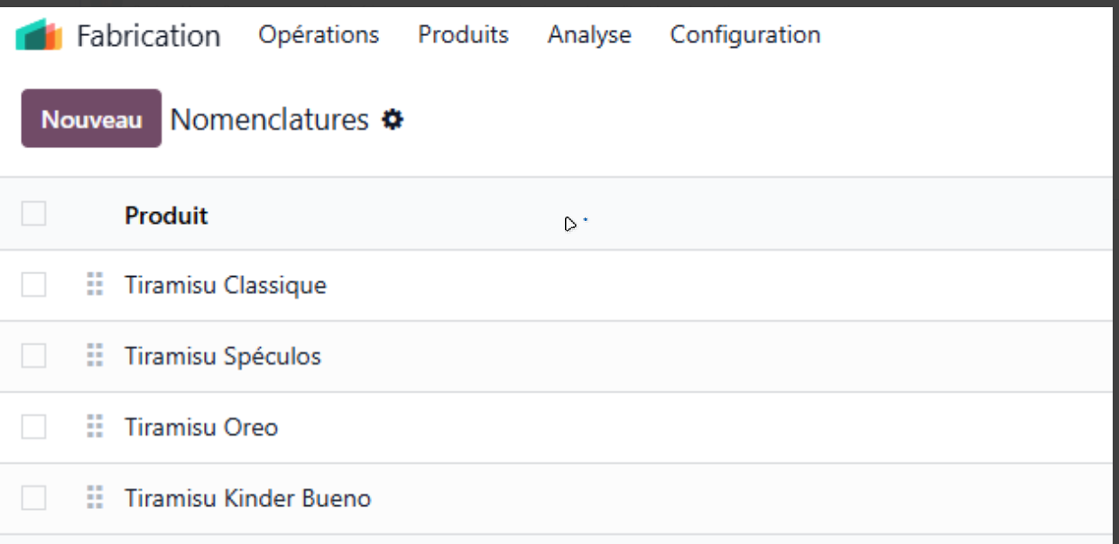

4.2 Créer une nomenclature
- Cliquer sur Nouveau.
- Dans le champ Produit, sélectionner le produit fini (celui qui sera vendu).
- Choisir le Type de nomenclature :
• Fabriquer ce produit : pour un produit assemblé / fabriqué en interne.
• Kit : le produit apparaît comme une ligne unique sur la commande, mais ses composants sont listés sur le bon de livraison. Idéal pour les paniers ou les sets.
- Dans l’onglet Composants, cliquer sur Ajouter une ligne et sélectionner chaque composant.
- Spécifier la quantité de chaque composant.
- Enregistrer la nomenclature.

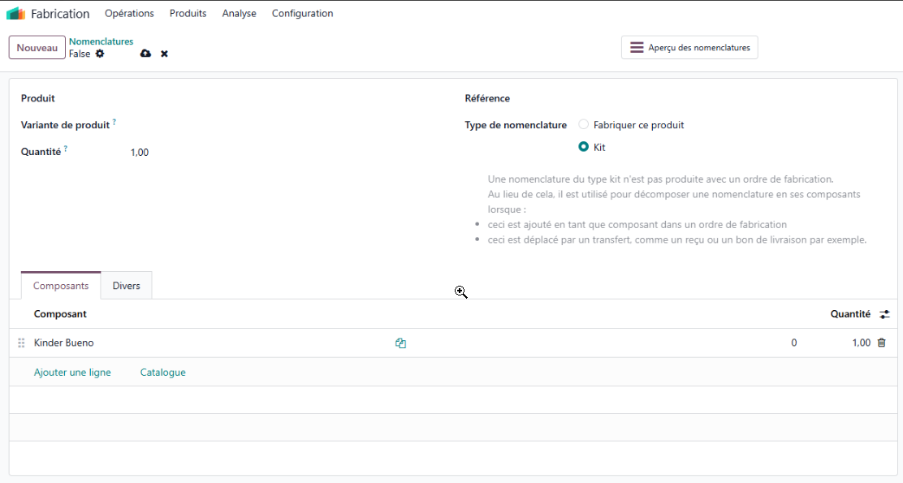

ℹ Kit vs Fabriquer — lequel choisir ?
Kit : vente d’un assemblage sans étape de fabrication (ex. : coffret produits).
Les composants apparaissent sur le bon de livraison, pas sur la facture.
Fabriquer : produit nécessitant un ordre de fabrication (assemblage complexe).
Utiliser ce type si les apprentis doivent créer des ordres de fabrication.

✔ Bonne pratique
Nommer les nomenclatures de manière explicite (ex. : « Panier Noël — BoM v1 »).
Un même produit peut avoir plusieurs BoM : la BoM active est sélectionnable
lors de la création d’un ordre de fabrication.

5. Annexes et astuces

5.1 Erreurs fréquentes et solutions
Problème rencontré | Solution
L’option « Accorder l’accès portail » n’apparaît pas | Vérifier que l’application Site web est bien installée.
L’apprenti n’a pas reçu l’e-mail d’invitation portail | Vérifier les spams ; regénérer l’invitation via Action ▸ Accorder l’accès portail.
Le produit n’est pas visible sur la boutique | Vérifier que « Est publié » est coché dans l’onglet Ventes de la fiche produit.
Erreur à l’import du fichier Excel | Importer le minimum (nom, prix) et compléter manuellement les champs manquants.
La facture ne peut pas être modifiée | Créer un avoir (note de crédit) pour annuler, puis créer une nouvelle facture.
Le stock ne se décrémente pas après une vente | Vérifier que « Suivre l’inventaire » est activé sur la fiche produit.

5.2 Raccourcis et navigation utiles
- Logo Odoo (haut à gauche) — retour au tableau de bord depuis n’importe quel écran.
- Barre de recherche universelle (loupe en haut) — trouver rapidement un contact, produit ou commande.
- Fil d’Ariane (breadcrumb) en haut de page — remonter dans la hiérarchie de navigation.
- Vue Liste + en-tête de colonne cliquable — trier, filtrer et regrouper les enregistrements.

5.3 Documentation officielle Odoo 17
- Accès portail : https://www.odoo.com/documentation/17.0/applications/general/users/portal
- Produits eCommerce : https://www.odoo.com/documentation/17.0/applications/websites/ecommerce/products
- Demandes de prix : https://www.odoo.com/documentation/17.0/applications/inventory_and_mrp/purchase/manage_deals/rfq
- Nomenclatures : https://www.odoo.com/documentation/17.0/applications/inventory_and_mrp/manufacturing/basic_setup/bill_configuration

En cas de problème technique sur l’instance Odoo ETML-Store, contacter l’enseignant responsable. Les apprentis ne disposent pas des droits d’administration et ne doivent pas modifier les paramètres globaux du système.

